Ürün Kodu : | MSÇS-90
 | En | Boy |  | Yük
Dış Ölçüleri | 600 | 410 |  | 1620 mm
İç Ölçüleri
Fiyatı :
Paket Adedi : | 1 | Koli Adedi : |  | 1

Özellikleri |  | Aksesuarları  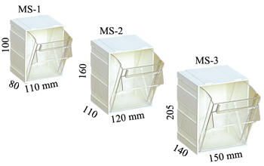
  MSÇS-90
  2 yönlü tekerlekli çekmece standı
  Cinsi: | En: | Boy: | Yük: | Adet:
  MS-1 | 100 | 80 | 110 mm | 36 | ad.
  MS-2 | 120 | 110 | 160 mm | 30 | ad.
  MS-3 | 150 | 140 | 205 mm | 24 | ad.
  Toplam çekmece : |  |  |  | 90 | ad.
  Özellikleri: 2 yönlüdür.
  2 sabit , 2 döner tekerleklidir.
  Elektro statik toz boyalıdır.
  Taşıma Kapasitesi: 500 kg
  Çekmece ebatları:

